**CARABINEROS DE** CHILE **PREFECTURA CHILOE NRO 26 20A. COMISARIA CASTRO**

**NRO. _**

**ACTA CIRCUNSTANCIADA**

En Castro, a 05 de julio del 2025 siendo las 20'.00 horas, mientras se encontraba de servicio segundo patrullaje en la población, a cargo del Cabo 1ro. Rafael Rubio López, cubnendo el cuadrante Nro. 2 castro, como acompañante la Carabinero Soledad Lagos Núñez, movilizados en el dispositivo policial Z-10806, al momento de hacer ingreso al servicio policial, el cuadrante Nro. 2 Saliente de servicio Primer Patrullaje , a cargo del Cabo 2do Ignacio Dlaz Ojeda, como acompañante el Cabo 2do. Felipe Curihuinca Curihuinca, hacen entrega del Teléfono Celular, entregado como cargo al cuadrante Nro. 2 castro, el cual este mantenía pantalla defectuosa, no logrando mostrar completamente su pantalla, por lo cual se hace entrega de dicha especie en dependencias del Suboficial Interno, a Cargo del Cabo 2do.

Eduardo Campos Carrillo, dejando previa constancia de servicio en Hoja de Ruta del servicio respectivo.

**ANTECEDENTES** DEL **CELULAR:**

**NUMERO IMEI:** 358251526382343

**ABONADO :** Nº 79598968

USUARIO O CARGO AL CUAL SE ASIGNÓ EL EQUIPO TECNOLÓGICO: CUADRANTE N° 2 DE LA 2DA. COMISARIA CASTRO

A raíz de lo anterior, se daño la siguiente especie

conforme al siguiente detalle:

|  |  |
| --- | --- |
| **NOMENCLATURA OFICIAL DE LA ESPECIE** | **CANTIDAD** |
| CELULAR FISCAL ASIGNADO AL **CUADRANTE Nº 2 DE LA 20A. COMISARÍA CASTRO,** IDENTIFICADO CON **IMEI Nº 358251526382343** Y **ABONADO Nº 79598968** | 01 |

**TESTIGOS:**

.-':'-.- --

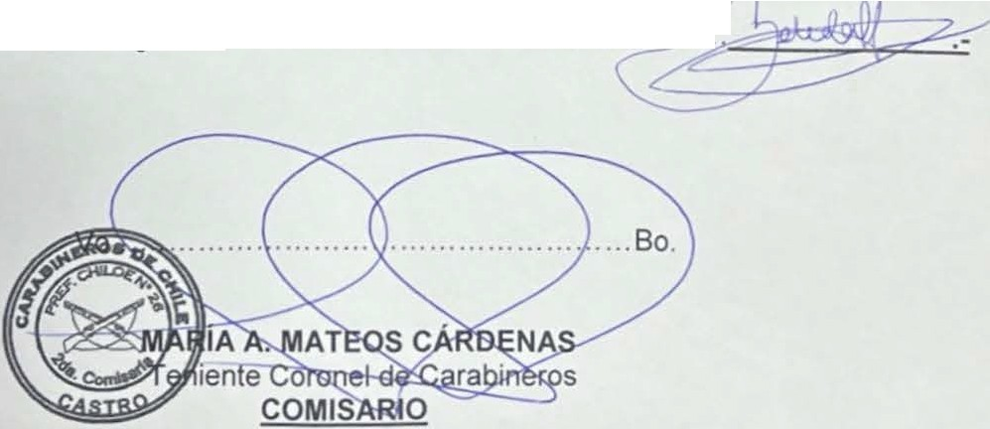

**1.-** Cabo 1ero Rafael Rubio López ............................ ..... ··.:_:•·.:.:··.:.:··.;.:· == :::.._

_.;

***2 .-*** Carabinero Soledad Lagos Núñez.............. ..... .......................... .

----...

Scanned with

i} CamSca nne- r